SEDE PRINCIPAL
C/ Fray Bernardo Martinez Noval S/N
04006 Almeria
950 225966 / 664828566 / 658773196
administracion@limpiezasindalicas.com
www.limpiezasindalicas.com

CDAD DE PROP. EDIF.TOLEDO
CL JUAN DE LA ENCINA, 2.
ALMERIA

A/A.: Miriam Administracion Trito Gestion
Email: contabilidad@tritogestion.com

En Almería , a 21 de mayo de 2025

Muy sres. Nuestros:

En la medida de atender las necesidades de limpieza de sus instalaciones apreciadas a través del análisis realizado , tenemos la satisfacción de ofrecerles nuestra oferta mediante el presupuesto anexo , confiando en que éste sea de su agrado.

Sin otro particular y poniéndonos a su disposición para cuantas aclaraciones precisen al respecto , aprovecho la ocasión para saludarles atentamente.

En espera de sus noticias , atentamente

Fdo.: Carmen Segovia
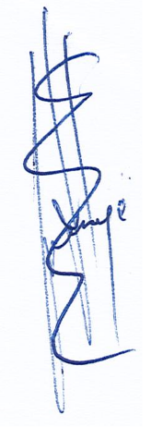

Dpto. Comercial

CDAD DE PROP. EDIF.TOLEDO
CL JUAN DE LA ENCINA, 2.
ALMERIA

A/A.: Miriam Administracion Trito Gestion
Email: contabilidad@tritogestion.com

Almerìa, a 21 de mayo de 2025

PRESUPUESTO Nº.- 21052025


PRESUPUESTO LIMPIEZA A FONDO ZONA PORTAL

UNA VEZ TERMINADA LA OBRA.

DESCRIPCIÒN DE ACTUACIÒN DE LIMPIEZA:

- Limpieza de losas y puertas cortafuegos.6:00 h.
- Limpieza de espejo.0:25 h.
- Limpieza de puerta principal acceso al edificio.0:75 h.
- Limpieza de soportal. 1:00 h
- Limpieza de suelo. 2:00 h.
- Limpieza de ascensores, aspirado de ranuras y puertas por su parte exterior. 1:00 h.

IMPORTE ECONOMICO 176,00 €
El I.V.A. se incrementarà al emitir la correspondiente factura.

Tiempo: 11:00 h.
Precio / hora : 16,00 €

